Nastavni sadržaji za petak 22.5.
HRVATSKI JEZIK-Napiši u bilježnicu sastavak Od suza do smijeha.
Ispripovijedaj jedan svoj doživljaj. Što ti se dogodilo? Zašto si plakala/plakao? Kako si se osjećala/osjećao? Što si učinila/učinio? Zašto ti se raspoloženje promijenilo?
Pazi da ti sastavak ima uvod, glavni dio i završetak.
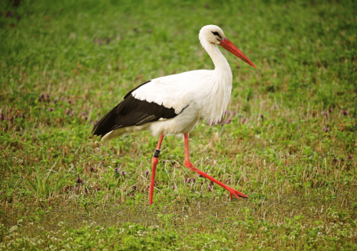
LIKOVNA KULTURA- Roda- žica/aluminijska folija
LINIJSKI ISTANJENA MASA
-crta u prostoru
-prostorni crtež
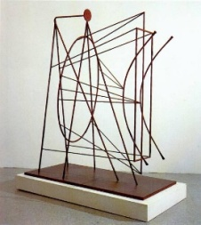

Zadatak: Od žice/aluminijske folije oblikuj rodu tako da istakneš glavu s kljunom, oblik tijela i rep. Od drugih komada žice/aluminijske folije oblikuj noge i krilo, a žicu pričvrsti kliještima. Za isticanje oka i naglašavanje krila koristi tanju žicu.

SAT RAZREDNIKA- Mediji i sredstva ovisnosti- Razgovaraj s roditeljima o medijima: koji mediji su ti dostupni, koje ti medije koristiš, kako mediji mogu postati ovisnost, poznaješ li koga tko je ovisan o medijima?

DODATNA NASTAVA- Riješi 7. zadatak (zadatak sa žaruljicom) na 86. stranici u zbirci zadataka.

